大同大學餐廳膳食衛生檢查結果
檢查時間:112年4月21日(星期五)上午0900-1100時
檢查人員:連靜慧營養師、鄭凌憶經理
缺失項目:
- 上週(4月14日)衛生檢查缺失複查，請參閱表1。
- 上週(4月14日)衛生檢查缺失複查和改善狀況照片，請參閱表2。
- 本週個別餐廳缺失統計表，請參閱表3。
- 本週個別餐廳缺失照片，請參閱表4。
- 本週熱藏食物中心溫度檢測照片記錄，請參閱記錄表5。
表1. 上週缺失統計表
餐廳 |  | 作業場所  衛生管理 | 複檢 | 從業人員  衛生管理 | 複檢 | 驗收及儲存  衛生管理 | 複檢 | 其他 | 複  檢
尚志 | 滿月圓自助餐/中央廚房 | 油炸鍋不潔 | ok |  |  |  |  | 夾子摸起來黏黏的 | ok
 | 真元氣滷味
 | 小綿羊快餐
 | 麵＆飯
 | 壹而美早餐
 | OA咖啡茶飲
經營 | 享食自助餐/中央廚房 |  |  | 工作人員請戴口罩和網帽 | ok | - 餐具不可直接放置於地板  - 冷藏庫食材未標示入庫日期  - 冷藏庫食材未覆蓋 | ok  ×  ok | 1.4月表單未紀錄  2.分裝食材未標示品名及有效日期 | ok  ×
 | 99早餐
 | 玉福滷味
 | 想點
 | 陳記 | 夾子不潔 | ok
 | 八方雲集 |  |  |  |  | 辣椒醬開封後需放入冷藏庫 | ok
表2.上週檢查缺失改善照片
享食自助餐/中央廚房 | 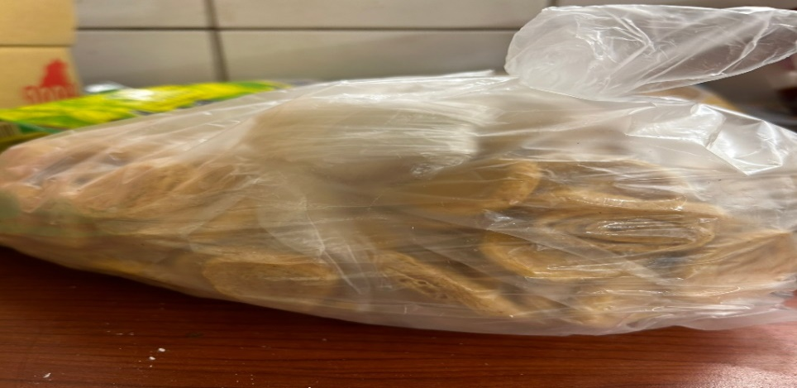 | 分裝食材未標示品名及有效日期(未改善)
享食自助餐/中央廚房 | 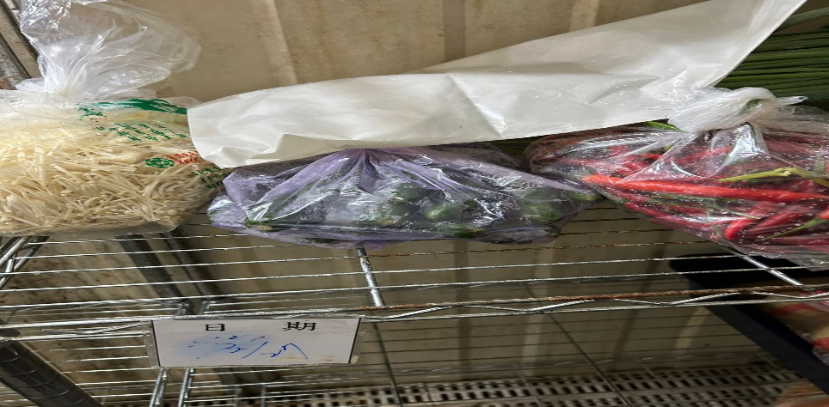 | 冷藏庫食材未標示入庫日期  (未改善)
滿月圓自助餐/中央廚房 | 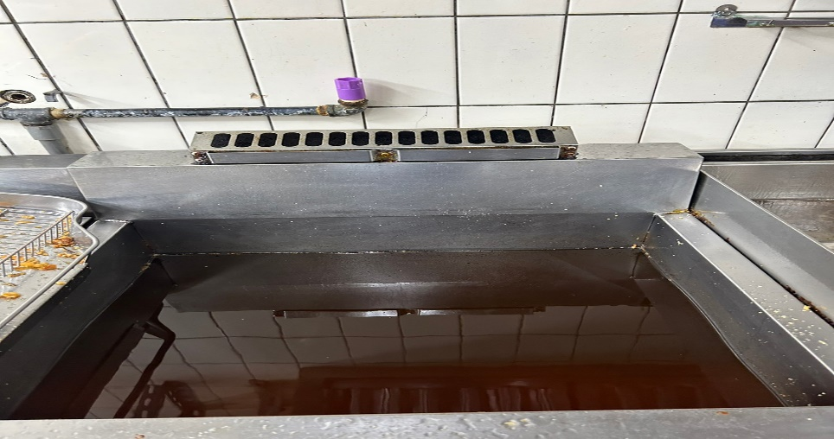 | 油炸鍋不潔(已改善)
享食自助餐/中央廚房 | 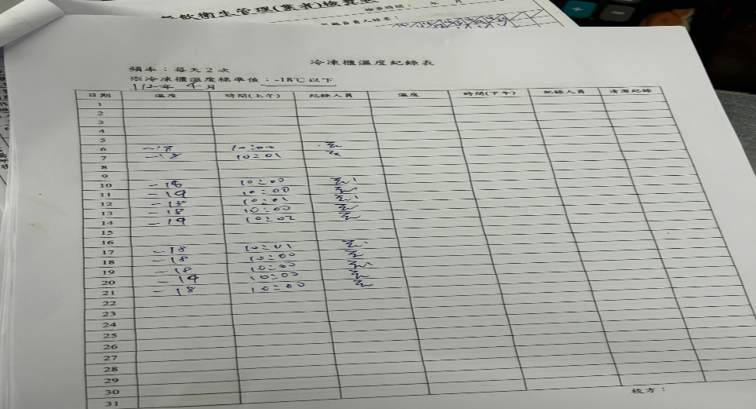 | 自主檢查表及溫度記錄未登錄(已改善)
滿月圓自助餐/中央廚房 | 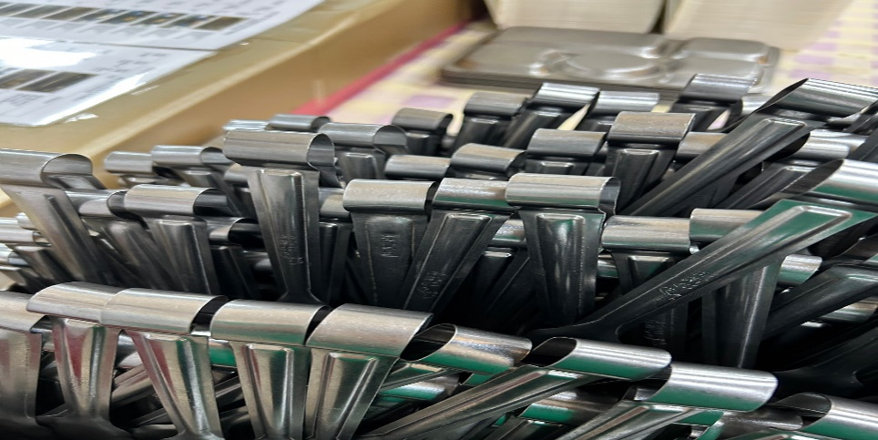 | 夾子摸起來黏黏的(已改善)
享食自助餐/中央廚房 | 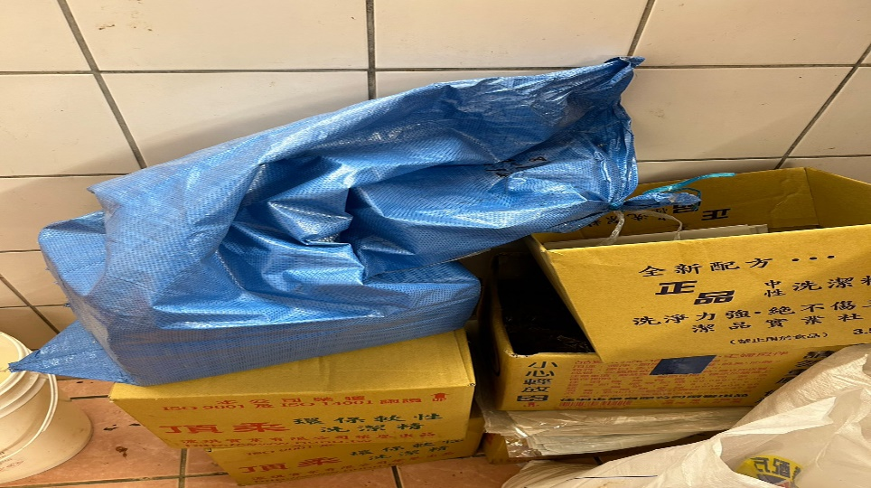 | 餐具不可直接放置於地板(已改善)
享食自助餐/中央廚房 | 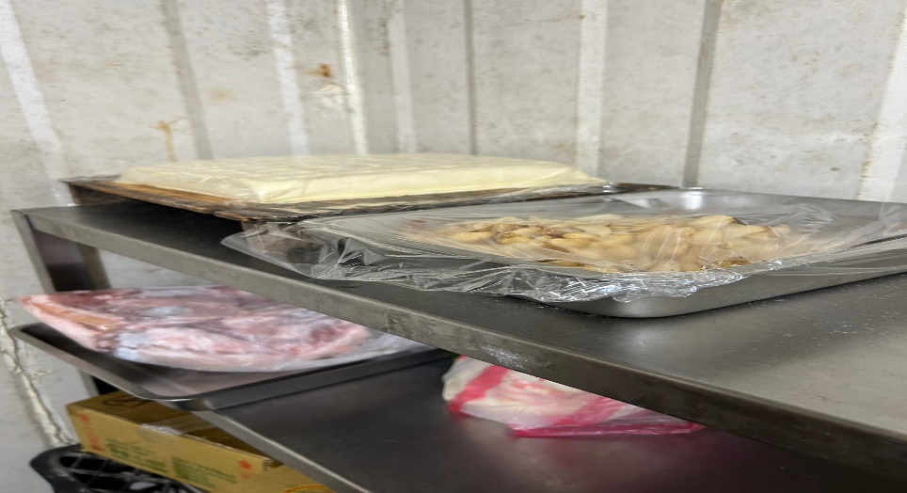 | 冷藏庫食材未覆蓋(已改善)
八方雲集 | 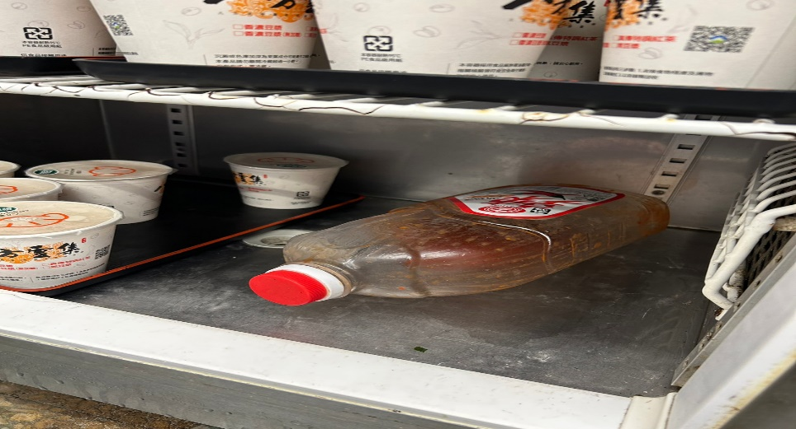 | 辣椒醬開封後需放入冷藏庫  (已改善)
陳記咖哩鐵板 | 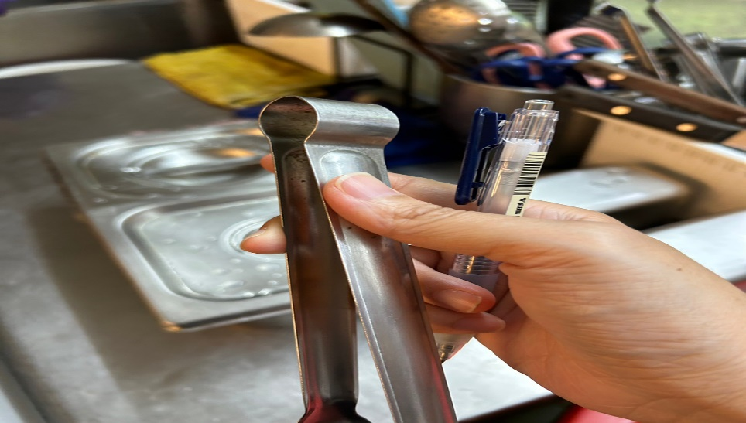 | 夾子不潔(已改善)

表3.本週個別餐廳缺失統計表
餐廳 |  | 作業場所  衛生管理 | 從業人員  衛生管理 | 驗收及儲存  衛生管理 | 其他
尚志 | 滿月圓自助餐/中央廚房 | - 不銹鋼盤不潔  - 架上不潔 |  | - 烘碗機蓋子摸起來黏黏的  - 調味罐外不潔 | 餐具紙箱不可置放地板(已現場改善)
 | 真元氣滷味
 | 小綿羊快餐
 | 麵＆飯 |  |  | 更換油蔥置放小鍋子 | 電鍋不可直接放置於地板(已現場改善)
 | 壹而美早餐 |  |  | 油膏需標示有效日期
 | OA咖啡茶飲
經營 | 享食自助餐/中央廚房 |  | 工作人員需戴口罩和網帽(已現場改善) |  | 未送食物檢體到健康中心
 | 99早餐
 | 玉福滷味 |  |  | 分裝肉片需標示有效日期
 | 想點 |  |  |  | 未送食物檢體到健康中心
 | 陳記咖哩鐵板
 | 八方雲集 |  | 工作人員需戴口罩和網帽(已現場改善)

表4.本週檢查缺失照片
滿月圓自助餐/中央廚房 | 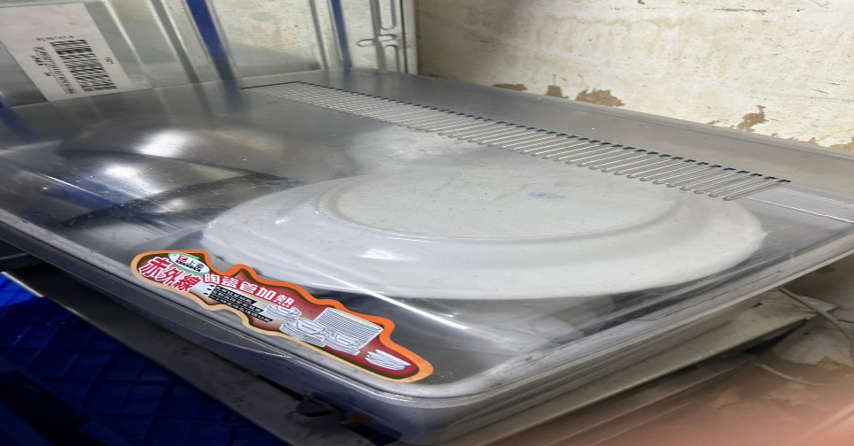 | 烘碗機蓋子摸起來黏黏的
滿月圓自助餐/中央廚房 | 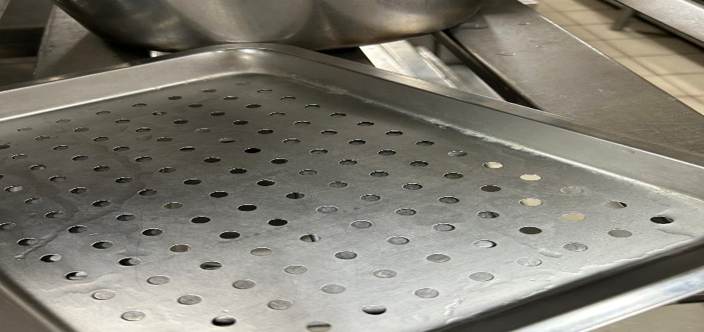 | 不銹鋼盤不潔
滿月圓自助餐/中央廚房 | 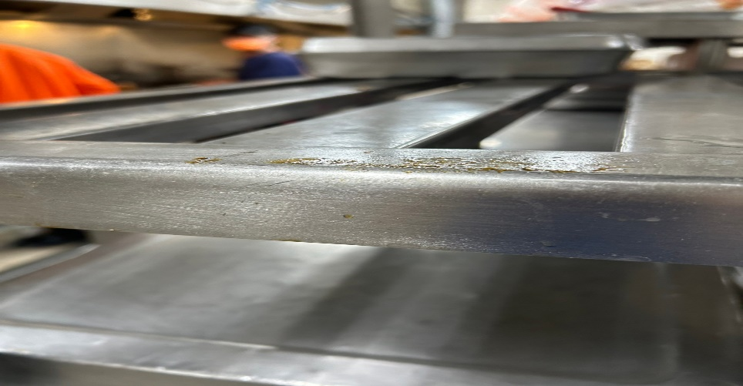 | 架上不潔
滿月圓自助餐/中央廚房 | 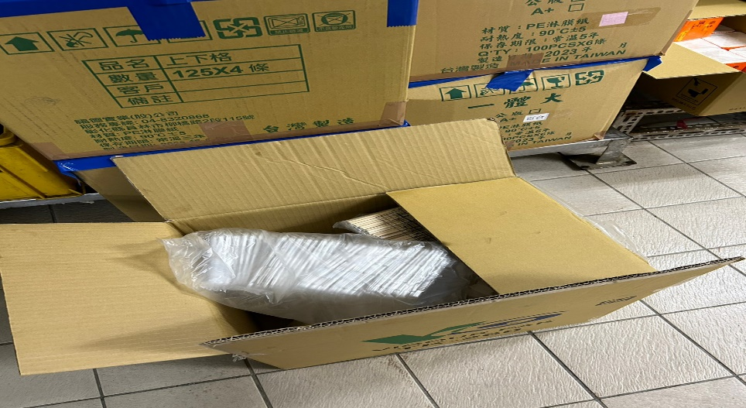 | 餐具紙箱不可置放地板(已現場改善)
滿月圓自助餐/中央廚房 | 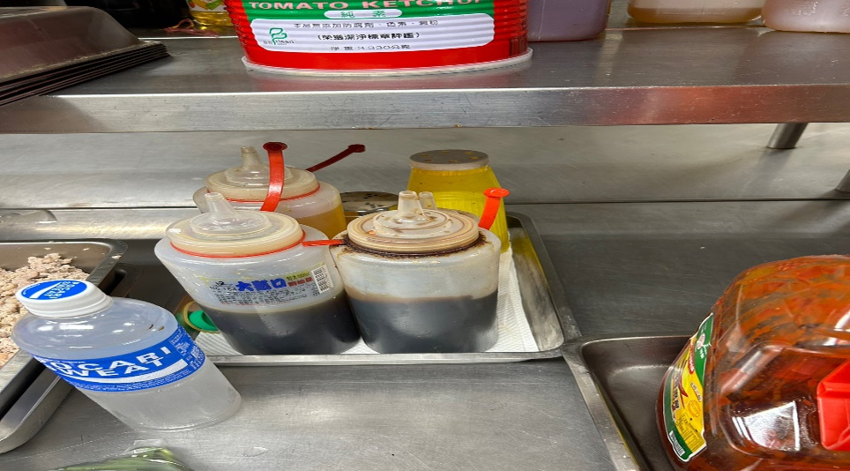 | 調味罐外不潔
1.享食自助餐/中央廚房  2.想點 | 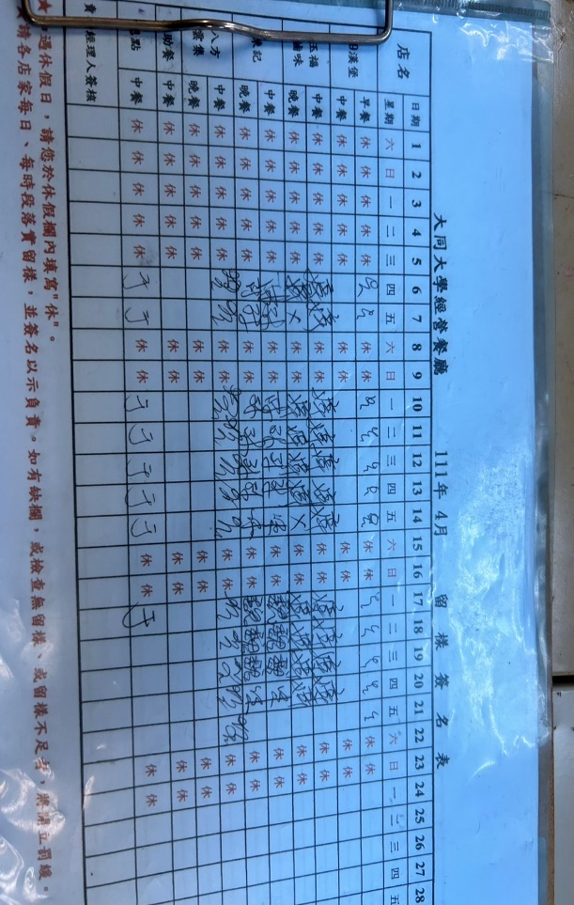 | 未送食物檢體到健康中心
麵＆飯 | 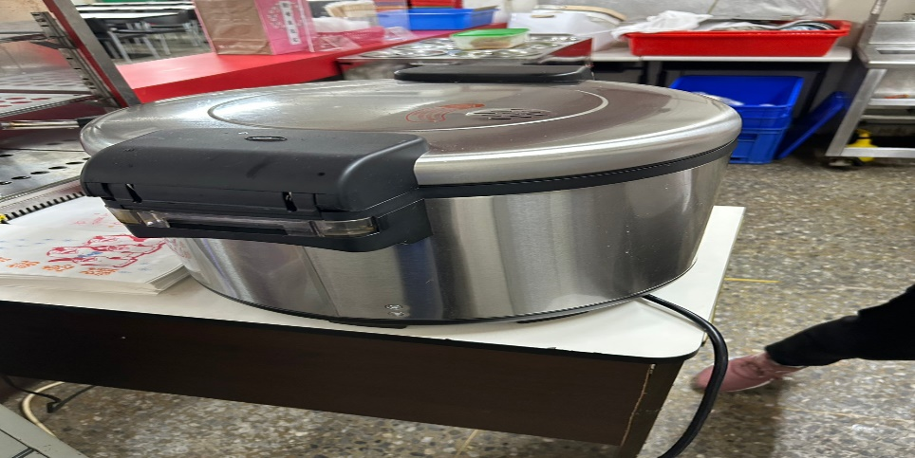 | 電鍋不可直接放置於地板(已現場改善)
麵＆飯 | 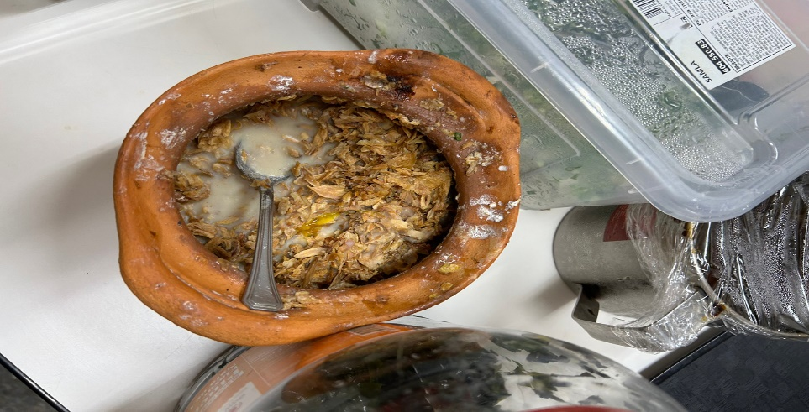 | 更換油蔥置放小鍋子
壹而美早餐 | 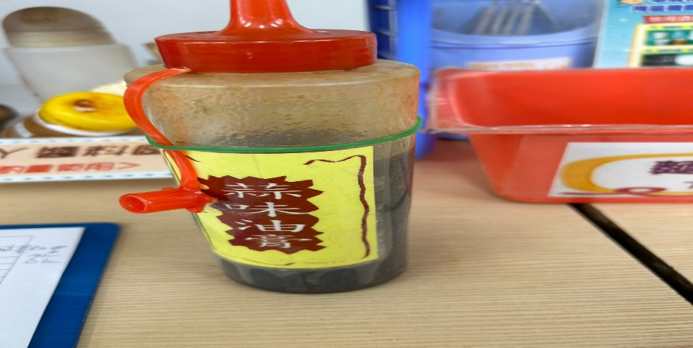 | 油膏需標示有效日期

表5.本週熱藏食物中心溫度檢測照片記錄
餐廳/菜餚 | 照片 | 中心溫度
滿月圓自助餐/中央廚房  蒸魚 | 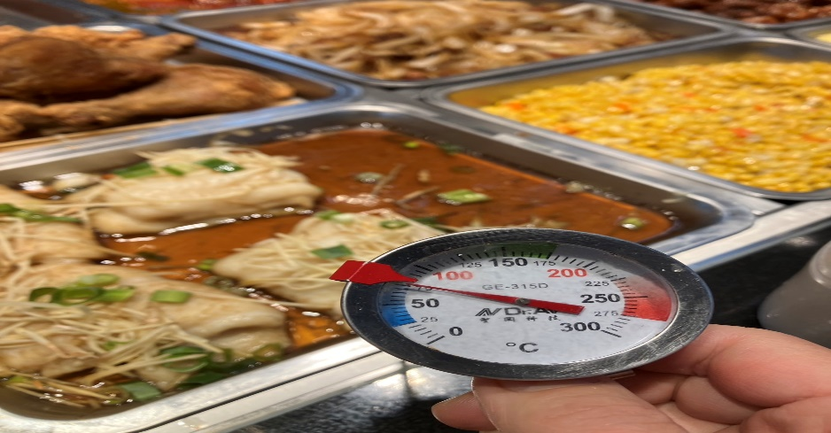 | 75℃

敬陳
總務長
承辦人 | 總務處組長 | 總務長

